管理体系审核记录表
6.过程与活动、  抽样计划 | 涉及  条款 | 受审核部门：市场部（仓库） 主管领导：王家伟 陪同人员： 黄鑫艳 | 判定
 |  | 审核员：邝柏臣 审核时间：2021年10月11~12日
 |  | 审核条款：F 5.3/6.2/7.1.3/7.1.4/8.2/8.3/8.4/8.5.4/7.4
运营部（销售）基本情况 | F 5.3 | 市场部人数共12人，其中司机12人，负责人为王家伟  物流部主要职责是：  1、负责本部门环境因素的识别和危险源的辨识；  2、遵守环境保护与职业健康安全法律、法规及其他要求；  3、参与本单位质量事故及不合格产品的分析研究会。  4、负责产品的配送，过程控制；  5、负责区间环境控制等工作。  6、负责对交付产品质量、环保、安全的管理和控制;负责管理过程中环境因素的识别和危险源的辨识及相关的控制工作；  7、负责库房管理，做好库房帐目  8、负责不合格产品的管理和控制  9、负责物流部和库房基础设施的管理 | Y
食品安全管理体系目标 | F6.2 | 市场部涉及的目标及完成情况：  考核目标 统计方法 频率 结果 （2021年4月~9月）  从业人员体检率100% 体检人数/总人数*100% 每年 100%  食品安全事故0 实际发生数 半年 100%  配送及时率≥97％； 配送及时数/配送总数*100% 每年 100%  顾客满意率≥97% 满意得分和/总调查数 每年 100%  运输车辆完好率≥95％ 车辆完好次数/运输总数*100% 每年 100%  食品安全目标基本已经完成。 | Y
基础设施  运行环境  前提方案 | F7.1.3  F7.1.4  F8.2 | 公司编制了《前提方案》QT-QZL-2020 ， 2021年04月11日实施；现场查看，所处为四川省成都市新都区斑竹园街道大江社区7组151号。场地建筑面积约2000 平方米；一楼设配送大厅1间；其中：保鲜库及冷冻库1间；农残检测室 1 间（未正式使用）；设有为办公区;  查有生产设备台账清单，共8辆车，有冷藏车2辆、常温车辆6辆（其中轻型仓栅式货车1辆、车型厢式货车3辆、小型面包车1辆、小型普通客车1辆），抽查设备维保记录：查看对设备维保的控制，查有《设备维修清洗保养记录及计划》，日常保养周期为5000公里，保养记录：川A CH42 检查车辆磨损、气压、防冻液、更养机油;川A.258u2 保养项目：车轮黄油、电池电压是否正常等。符合要求  提供《运输车辆卫生记录》：内容有时间、车牌号、消毒液、记录人  主要通过每天清洁(自来水清选及75%酒精喷酒，每周消毒等方式进行管理，抽查2021.10.4-10日《运输车辆卫生记录》，有每天清洁的记录，记录车牌号：川AD75554、川AM3X25、川AD00395、川AD17085、川AD017085、川A3D95J2、川AH261S、川A258VZ，每周进行一次消毒（84消毒液），检查人：郑平，关注浓度的有效性管理，未提供配制记录，现场沟通。  公司每天早晨5点开始配送，下午15：00配送车辆回公司，冷藏车每次配送前将车辆温度降到公司规定的温度，温度达到要求后，记录初始温度，到达目的后记录车箱的温度，经双方确认后签字收货，符合工艺要求。  抽查冷链车配送温控记录：  2021.10.9日配送温度记录表：冷藏车: 川AH261S 冷藏车内温度记录表，配送地点：成都七中万达学校， -2℃，驾驶员：张承良 ;  查2021.10.09日冷冻肉配送温度记录表，冷藏车车牌:川A258U2 冷藏车温度≤-12℃， -1℃，驾驶员：李碧林。  查2021.10.11日冷冻肉配送温度记录表，冷藏车车牌:川AH261S 冷藏车温度≤-12℃， -1℃，驾驶员：张承良。  温控记录收货人确认签字、驾驶员确认签字，符合CCP1：配送 要求。  市场部仓库为租赁厂房，路面全部硬化，平整，绿化，材，结构，建筑物，门窗，基本符合，配送产品均有离场离地；对干货、瓜果、蔬菜、干货存储分拣均有清晰标识及区分。  提供了虫害（灭）鼠执行记录，检查内容：对原料库、工作区域的鼠笼的捕鼠情况每天进行检查，均未发现鼠情，有检查人签字，但仓储区未配备有灭蝇灯、扫鼠板、捕鼠笼，现场有蚊蝇，已开不符合项进行纠正整改；  现场查看冷藏冷冻库温控情况，冷冻库内摆放的物品有标识，均在保值期内，提供了冷冻库管理规定，抽冷冻库温度要求（-18度），提供冷冻库记录，每天记录2次，抽2021.10.1 早：9：00 -18℃、下午17： -18℃, 2021.10.11日，早：-18.4℃，下午-18.2℃ 记录人：张承康。符合工艺要求。  查看冷藏库情况，冷藏库内摆放的以不易腐烂的蔬菜为主，提供了冷藏库管理规定，抽冷藏库温度要求（0-8度），提供冷藏库记录，每天记录2次，抽2021.10.1，度早8：00，5℃，晚17：00，4℃；2021.10.10，温度早8：00，6℃，晚17：00，6℃；记录人：张承康。符合工艺要求。  配送场所内临时分装产品，当天分装分拣当天直接配送到指定客户仓库，少部分果蔬品临时放入保鲜库，冻品由冷冻库保存，现场显示-10.5℃，有温控记录；涉及的有毒有害物质主要是84消毒液和75%酒精，由市场部管理，设有卫生间，原材料卫生，管理制度，个人卫生健康，健康证要求。人员健康管理详见管理部审核记录。  提供了《人员卫生检查记录》，检查内容：指甲、头发、首饰、创面、工作服、帽子等内容，均正常，有检查人签字。  2021.10.11 早上8.30点现场查看已分装车配送，所配送蔬菜、肉品、及其它粮油产品均为合格供方供应，有农残及检验检疫合格证明、动检合格证明含非洲猪瘟检测，能满足原料验收标准，符合工艺要求，符合OPRP点的要求。 | Y
安全产品实现  追溯性系统  PRP  OPRP  HACCP计划 | F8.1  F 8.3  F8.2  F8.5.4 | 配送部提供了《产品标识、追溯和召回程序》、《操作性前提方案》，实施时间为202101.01日。包括水，接触面，人员健康，车辆，运输过程管理等环节。  经询问市场部负责人王家伟，公司配送业务范围成都市金牛区及周边区域，直线距离最远20公里内，时间40分钟至2小时内，每天的产品配送按顾客前一下的订单进行采购，顾客下订单时间为前一天的下午17：00前，第二天早晨按顾客订单采购进行配送。  HACCP组成:关键控制点储存：针对1类原料验收危害，制定了1个ORRP计划\2个CCP关键控制计划。同时明确了监控的对象、方法、频次、人员、纠偏措施、验证、记录等内容，基本符合要求其中物流部负责的主要有：  OPRP计划及CCP关键控制点：  OPRP\CCP 显著危害（2） 行动准则/关键限值（3） 监 控 纠偏行动（8） 记录（9） 验证（10）  对象（4） 方法（5） 频率（6） 人员（7）  原辅料采购验收 OPRP 果蔬：农药残留、污染物限量 农残快检合格 检测记录 对采购果蔬做农残快速检测 每批一次 原料验收人员 拒收未经检验合格的产品。 《采购检验记录》 采购检验记录  米面、粮油：污染物限量，农药残留量。 合格供应商处采购 供应商提供检验报告 检测报告 查看有无相应的有效检验报告。 每批一次 原料验收人员 拒收未经检验合格的产品。 《采购检验记录》 采购检验记录  肉类：杂质，兽药残留 无肉眼可见外来杂质 合格供应商处采购 供应商提供检验检疫证明 检疫合格证、检验报告。 查看有无相应的有效检验报告。 每批一次 原料验收人员 拒收未经检验合格的产品。 《动物检疫合格证明》 检疫证明  蛋：污染物限量，兽药限留 合格供应商处采购 供应商提供检验报告 检测报告 查看有无相应的有效检验报告。 每批一次 原料验收人员 拒收未经检验合格的产品。 《采购检验记录》 采购检验记录  调味料：致病菌，污染物限量 合格供应商处采购 供应商提供检验报告 检测报告 查看有无相应的有效检验报告。 每批一次 原料验收人员 拒收未经检验合格的产品。 《采购检验记录》 采购检验记录  豆制品、乳制品：污杂物限量 合格供应商处采购 供应商提供检验报告 检测报告 查看有无相应的有效检验报告。 每批一次 原料验收人员 拒收未经检验合格的产品。 《采购检验记录》 采购检验记录  仓储CCP1 致病菌 冷冻库温度-18℃以下。冷藏库温度保持-5~4℃。 控制温度 观查 每天 仓储员 对冷藏库、冷冻库定期维护保证正常运行 温度记录表 巡查记录表  配送CCP2 致病菌 冷藏运输车辆不高于4℃ 冷冻产品运输时，产品从冷冻库发出装在保湿泡沫箱内放置冰袋运输。 控制温度 观查 每车 配送员 确认偏离的产品，隔离待评估，延长时间或废弃 温度记录表 巡查记录表  据负责人反馈，目前公司只是运营销售配送为主，主要客作客户是四川舜锦农业科技有限公司和成都华峰兄妹公司、成都东根集团，按合作客户的要求配送指定的学校及单位食堂。  现场查看清洗区域，和车辆卫生良好，采购验收，运输配送过程；提供车辆保洁消毒记录；记录内容，车牌号运送每天清洗、司机记录。  抽查订单，按照追溯思路审核销售服务过程控制：  抽查客户1：成都四十四中学的2021年9月28日销售配送单及所涉及产品的验收情况:  ①提供了销售单：包括提供有去皮青笋480斤、大葱20斤、豇豆 35斤、小葱4.7斤、二荆条15斤等，金额6212.5元；  等）的订单需求信息等，提供了四十四钟的订单记录信息，包括上述需求信息；  ②提供了公司采购单，有上述产品；  ③分拣/配货人员根据销售单配货，提供了《公司配送中心（进货验收记录）》，有上述产品的进货数量，验收项目包括感官检验、及企业农残检测报告及肉品动物检疫检验证明，检验结果为 合格;  ④提供了2021年9月28日的四十四中学送货记录，出货数量一致；包括上述范围，车牌号为川AM3X25，配送：郑平 。  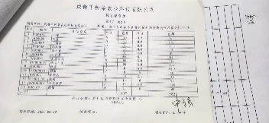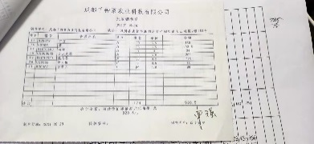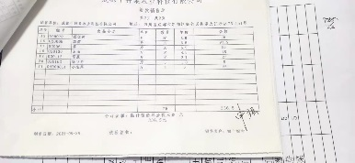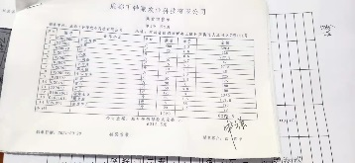  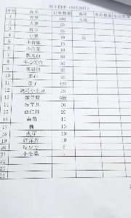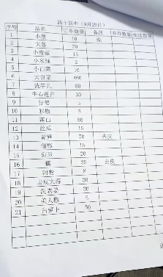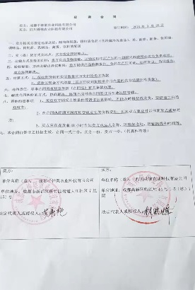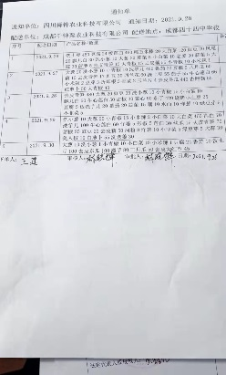  抽查客户2：成都第八中学食堂2021年9月30日食品销售订单记录：配送车牌号为川A258U2，配送人：李碧林  ①提供了销售单：包括提供了订单（鸡块16.8斤、肉片150斤、带皮五花肉30斤等）的订单需求信息等，提供了人社局的订单记录信息，包括上述需求信息；  ②提供了公司采购单，有上述产品；  ③分拣/配货人员根据销售单配货，提供了《公司配送中心（进货验收记录）》，有上述产品的进货数量，验收项目包括感官检验、及农残检测报告及肉品动物检疫检验证明，检验结果为 合格/阴性。  ④提供了9月30日成都第八中学的食堂进货记录，出货数量一致；包括上述范围，车牌号为川A258U2，李碧林，收货验收人：刘兆洪，验收日期：2021.9.30  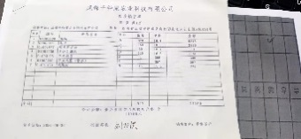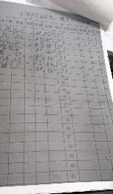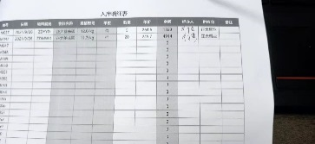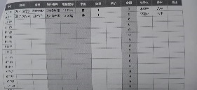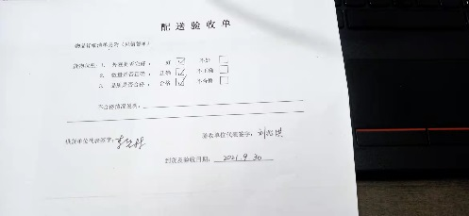  抽查客户3：成都市旺鑫酒楼2021年10月7日食品销售订单记录：配送车牌号为川A258U2，配送人：李碧林  ①提供了销售单：包括提供了订单（中排 200斤、脆香鸡排 10斤、正大鸡蛋5斤、面粉10包、东北珍珠米10袋等）的订单需求信息等，提供了旺鑫酒楼的订单记录信息，包括上述需求信息；  ②提供了公司采购单，有上述产品；  ③分拣/配货人员根据销售单配货，提供了《公司配送中心（进货验收记录）》，有上述产品的进货数量，验收项目包括感官检验、及农残检测报告及肉品动物检疫检验证明，检验结果为 合格/阴性。  ④提供了10月7日成都旺鑫酒楼的食堂进货记录，出货数量一致；包括上述范围，车牌号为川A258U2，李碧林，收货验收人：张亮，验收日期：2021.10.7  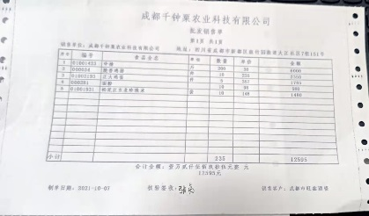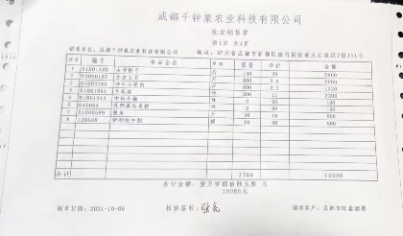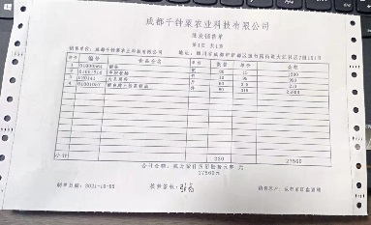  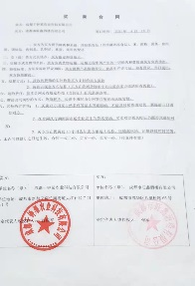  另外，抽查客户：成都第第7中万达校区 2021.10.10日销售送货单记录：配送订单产品包括：带皮后腿肉 160斤、三黄鸡150斤、肥膘肉30斤、棒子骨10斤、排骨 20斤、鸡蛋5斤、小葱10斤、去皮大蒜10斤、小米辣10斤等配送记录，记录有购货产品名称、规格型号、数量、单价、金额、收货人、配送人； 以上配送产品符合配送工艺要求。  询问得知，截止目前，没有发生控制措施（OPRP和CCP）点发生失控的情况。今后如有发生，则会对产品进行安全性评估，并根据评估结果采取相应的措施。 | N
应急准备与响应  撤回/召回 | F8.4 | 公司制定了程序文件《应急准备与响应控制程序》，运营部主要参与公司统一组织的演练等活动。公司结合分拣配送等过程中的突发情况进行识别，并编制必要的应急预案。如停电、车辆故障等突发情况  提供了2021.05.28参加公司统一组织的《《食品安全事故应急预案》》；提供2021.5.28《食品安全事故应急演练》记录里记录了演习的内容，并由总经理钟国仁对于演习的效果进行了评价。  另外，提供了2021年4月20日召回演练记录，市场部同经销商和客户召回产品，发布产品召回通知单：2021-6-20 7点40分，配送中心接到客户投诉，反馈250ml纯牛奶外包装破损，批次为：2021-4-20 原因：产品可能在运输过程中，由于路面状况不佳导致过程中包装袋受到较大外力作用，产生破损。天气炎热情况下产生变质，涨破外包装，包括产品召回演练实施记录、召回演练通知、产品召回通知、产品召回记录，符合要求。  目前没有发生召回或撤回的情况 | Y
沟通 | F7.4 | 文件名称如：《沟通控制程序》
运行证据组织考虑了合规义务，确保食品安全信息与食品安全管理体系形成的信息一致且真实可信。
外部沟通的控制：
沟通日期 | 沟通的内容 | 沟通对象 | 沟通方法 | 责任部门 | 回应情况
2021-9-28 | 客户满意度调查 | 四川舜锦农业科技有限公司 | 客户意见调查表 | 市场部 | 非常满意
2021-9-28 | 客户满意度调查 | 成都华峰兄妹公司 | 客户意见调查表 | 市场部 | 非常满意
2021-9-28 | 客户满意度调查 | 成都鑫旺酒楼 | 客户意见调查表 | 市场部 | 非常满意

内部沟通的控制：
沟通日期 | 沟通的内容 | 沟通对象 | 沟通方法 | 责任部门 | 回应情况
每周一 | 公司内部例会 | 全体人员 | 授课 | 管理部 | 培训合格

说明：不符合标注N

